Мажилисмены побывали в порту Актау

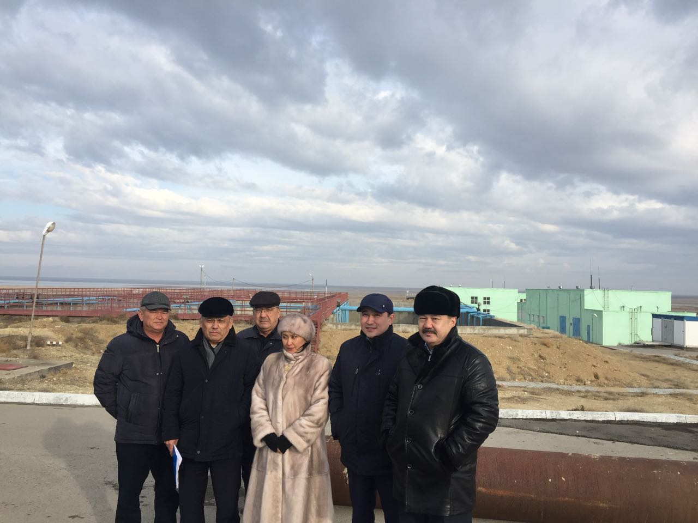
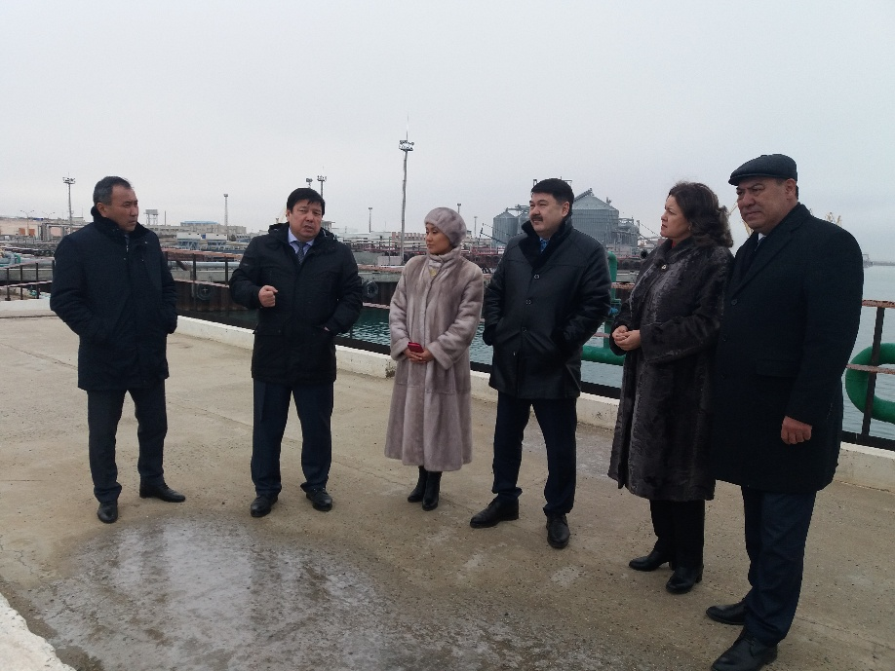
4 января 2018 года в порт Актау с рабочим визитом по Мангистауской области посетили представители Мажилиса Парламента РК Т. Хитуов, член Комитета по экономической реформе и региональному развитию, М. Махамбетов, член Комитета по вопросам экологии и природопользования, А. Сапарова, член Комитета по экономической реформе и региональному развитию, Н. Жумадильдаева, член Комитета по социально-культурному развитию, представители партии «Нур отан».
Мажилисмены выступили перед портовиками с разъяснением стратегических направлений дальнейшего развития Казахстана, рассказали о принципах законотворческой работы, заслушали работников, пообещав разобраться с каждой ситуацией отдельно. Людей волновали вопросы пенсионных накоплений, получение жилья по программе «Нурлы жол», строительство и ремонт дорог.
В заключение гостям была предложена ознакомительная экскурсия по территории порта, которую провел президент порта А. Турикпенбаев.

